CKZiU w Palermo – innowacyjne szkolenie spawalnicze w technologii AR w ramach programu Erasmus+
W dniach 16–20 czerwca 2025 roku zespół nauczycieli z Centrum Kształcenia Zawodowego
i Ustawicznego im. Janiny Lewandowskiej w Poznaniu wziął udział w wyjątkowym projekcie Erasmus+, realizowanym we współpracy z partnerami z Włoch i Węgier. Wyjazd do Palermo był częścią strategicznego przedsięwzięcia (2024-2-PL-KA210-VET-000277645), którego celem jest rozwój kompetencji spawalniczych z wykorzystaniem technologii rozszerzonej rzeczywistości (AR).

Międzynarodowa współpraca
Projekt rozpoczął się od wizyty partnerskiej w Poznaniu, gdzie ustalono ambitne cele oraz harmonogram działań. Kolejnym krokiem było szkolenie w Palermo, prowadzone przez wyłonionego Lidera z Techniki Spawalniczej przez CKZiU oraz troje nauczycieli specjalizujących się w spawalnictwie. W warsztatach uczestniczyło 12 nauczycieli z Włoch oraz 3 z Węgier, którzy wspólnie z polskimi ekspertami opracowywali programy staży zawodowych
dla uczniów mobilności Erasmus+.
Zadaniem międzynarodowego zespołu było przygotowanie trzech wariantów szkoleń – tygodniowego, dwutygodniowego i miesięcznego – opartych na nauce spawania
w rzeczywistości rozszerzonej. Dzięki temu uczniowie zyskają możliwość zdobywania praktycznych umiejętności w bezpiecznych, symulowanych warunkach, a następnie kontynuowania nauki w realnym środowisku pracy.

Nowoczesne szkolenia w Palermo

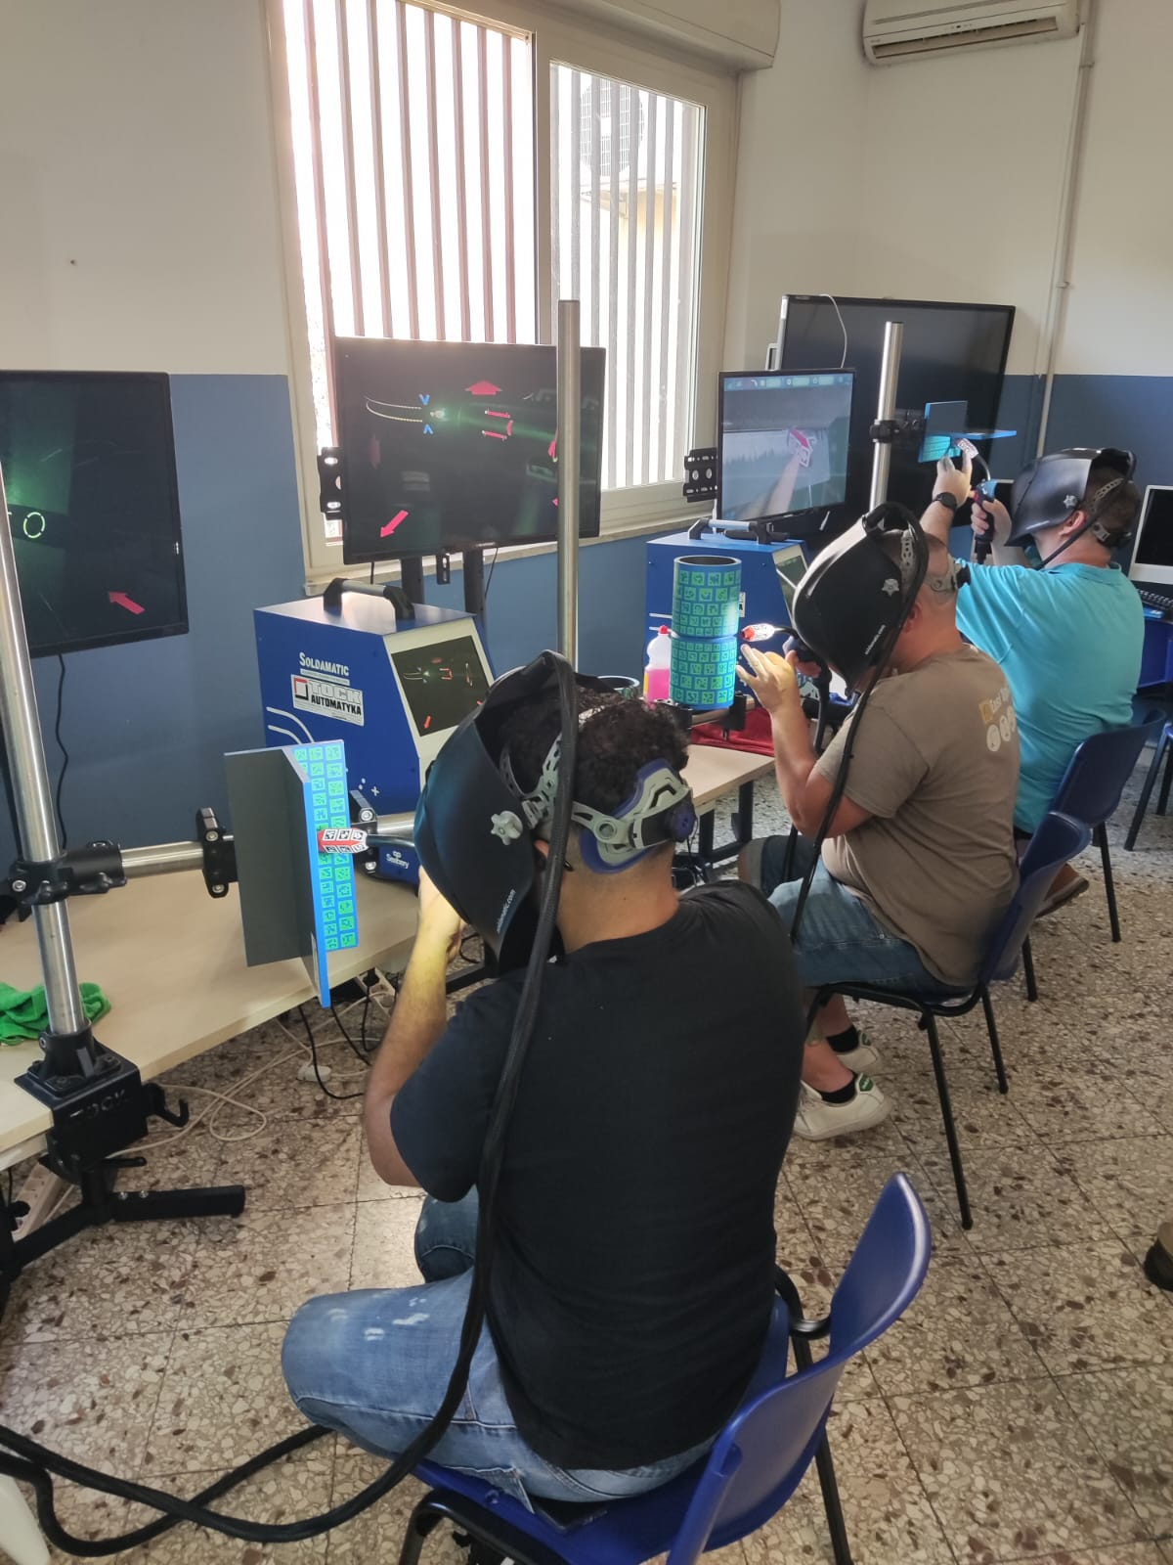CKZiU przewiozło do Palermo specjalistyczne symulatory AR, na których prowadzono zajęcia praktyczne. Uczestnicy szkolenia mieli okazję doświadczyć, jak technologia wspiera proces dydaktyczny, pozwalając na:
- naukę spawania bez ryzyka poparzeń czy wdychania szkodliwych gazów,
- ograniczenie zużycia materiałów eksploatacyjnych,
- natychmiastowe wykrywanie błędów i korygowanie techniki,
- indywidualne dostosowanie tempa nauki,
- symulację trudnych warunków i pozycji spawalniczych.
Wszystko to znacząco zwiększa skuteczność kształcenia i przygotowuje przyszłych spawaczy do wymagań przemysłu 4.0.

Konferencja branżowa
Kulminacyjnym momentem pobytu w Palermo była konferencja branżowa zorganizowana
23 czerwca 2025 r. we współpracy z firmą Promimpresa i szkołą Euroform. Spotkanie zgromadziło ponad 20 pracodawców z Sycylii oraz 10 przedstawicieli instytucji oświatowych. Dyrektor CKZiU, Lucyna Białk-Cieślak, wspólnie z wicedyrektorem Mariuszem Brechelke
i partnerami otworzyła seminarium i zaprezentowała cele projektu, a lider techniczny przedstawił nową technologię AR oraz efekty dotychczasowych działań.
Podczas konferencji zaproszeni goście mogli osobiście sprawdzić, jak działają symulatory
i w jaki sposób mogą one zrewolucjonizować proces kształcenia spawaczy.
Wydarzenie spotkało się z dużym zainteresowaniem mediów lokalnych, które podkreślały innowacyjny charakter współpracy oraz zaangażowanie polskiego CKZiU.

Niezastąpione wsparcie Techniki Spawalniczej
Ogromny wkład w powodzenie całego przedsięwzięcia miała firma Technika Spawalnicza, wyłoniona przez Koordynatora projektu, z
Komornik pod Poznaniem, kierowana przez prezesa Mirosława Nowaka. To dzięki CKZiU, liderowi tej firmy oraz doświadczeniu i profesjonalnemu wsparciu technicznemu, możliwe było przygotowanie oraz sprawne przeprowadzenie szkoleń w Palermo.
Technika Spawalnicza od lat specjalizuje się w dostarczaniu nowoczesnych urządzeń, materiałów oraz rozwiązań dla branży spawalniczej. Firma zajmuje się również doradztwem technicznym, serwisem i szkoleniami, współpracując zarówno z przemysłem, jak i instytucjami edukacyjnymi. W ramach projektu zapewniła nie tylko sprzęt najwyższej klasy, ale także wsparcie merytoryczne i praktyczne, które pozwoliło wykorzystać pełny potencjał technologii AR.
Zaangażowanie CKZiU, Partnerów projektu (firmy Promimpresa) oraz wysokie kompetencje Lidera z Techniki Spawalniczej zostało bardzo wysoko ocenione przez wszystkich partnerów projektu. To właśnie ich pasja
i profesjonalizm sprawiły, że innowacyjne rozwiązania stały się dostępne dla międzynarodowej grupy nauczycieli i trenerów.
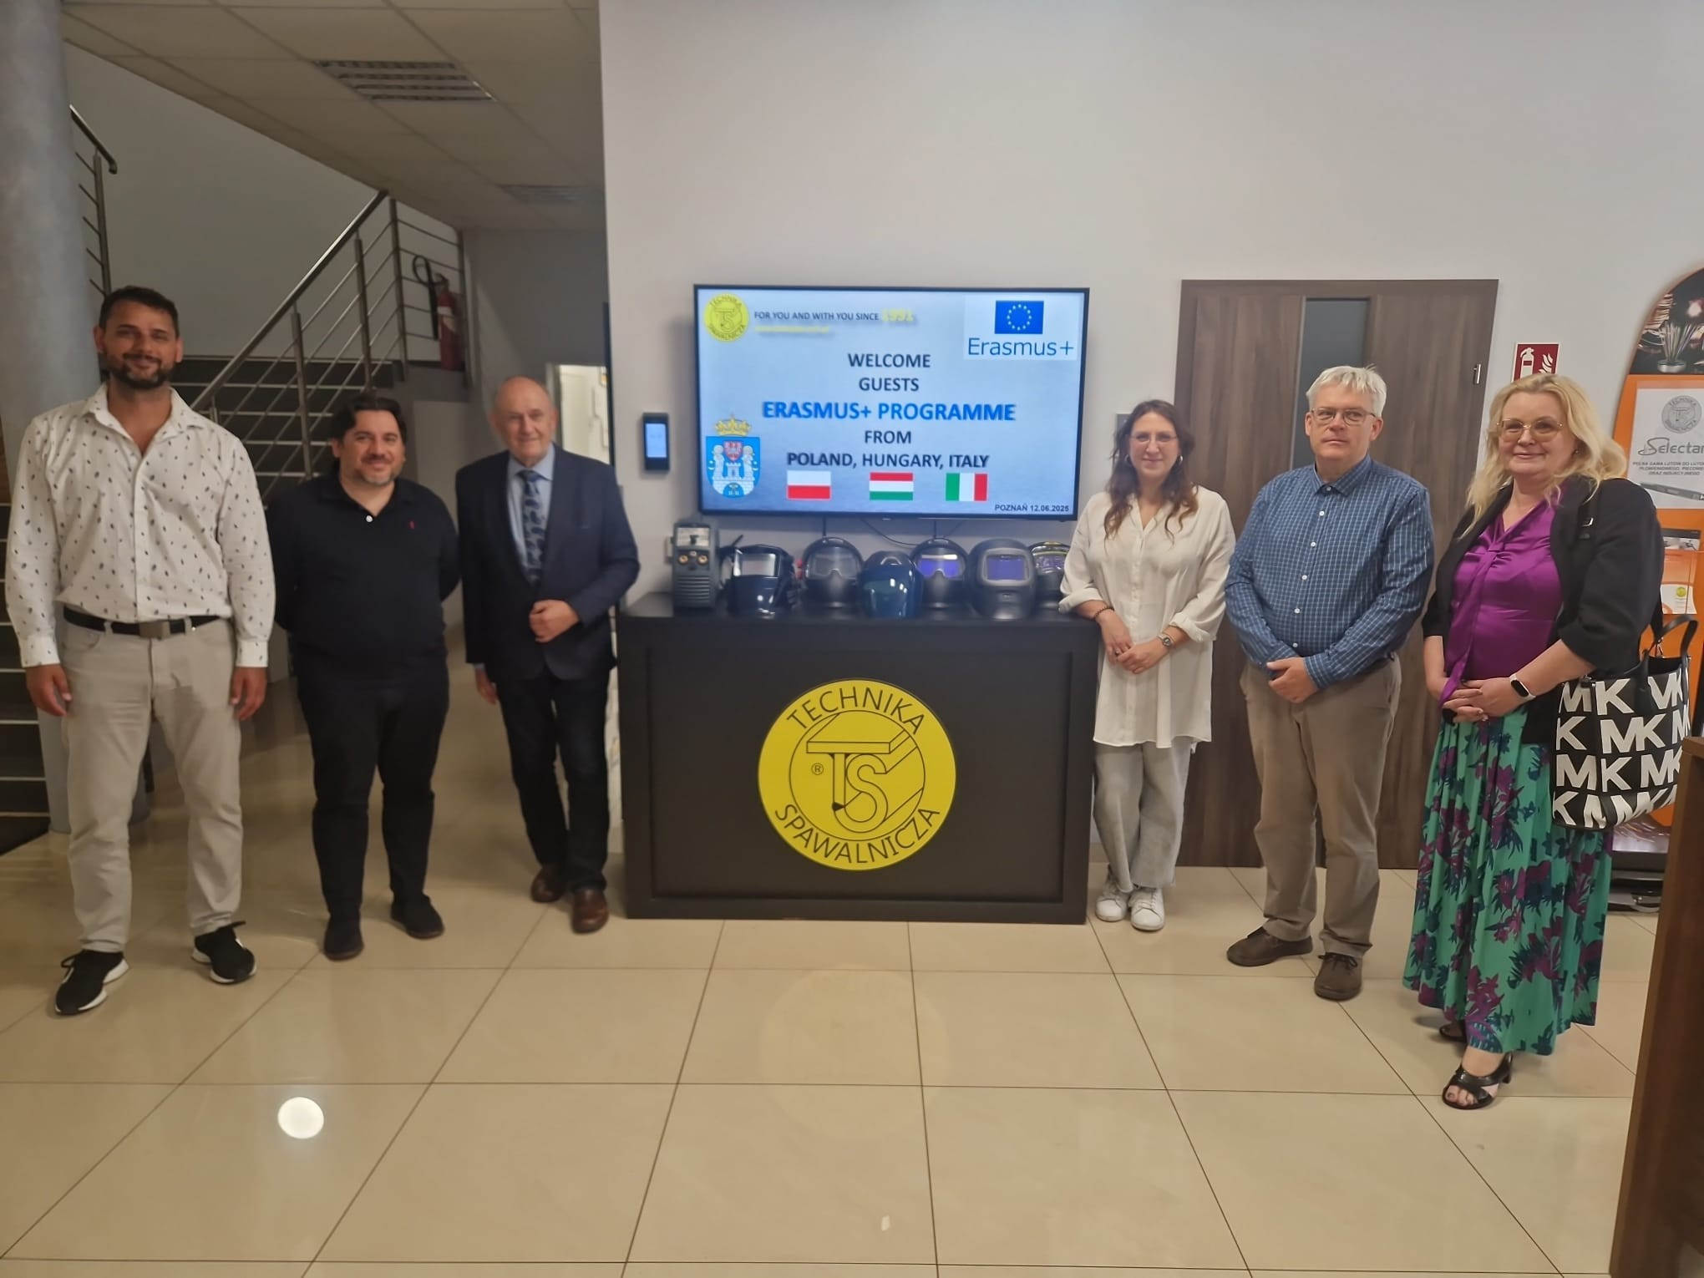

Kultura i współpraca bez granic
Projekt Erasmus+ to nie tylko nauka i praca. Pobyt w Palermo był także okazją do poznania bogatej kultury Sycylii – od zabytków i sztuki, przez wyjątkowe krajobrazy, aż po lokalną kuchnię. Polscy nauczyciele mieli możliwość doświadczyć tradycyjnej gościnności, a także zacieśnić relacje z partnerami z Włoch i Węgier podczas mniej formalnych spotkań.
Uczestnicy zgodnie podkreślają, że projekt otworzył nowe możliwości współpracy i stworzył podstawy do kolejnych wspólnych działań – już dziś planowane są następne etapy
w Budapeszcie i w Polsce.

Znaczenie projektu
Wprowadzenie technologii AR do kształcenia zawodowego stanowi ogromny krok w stronę nowoczesnej edukacji. Dzięki symulatorom uczniowie mogą zdobywać praktyczne umiejętności szybciej, bezpieczniej i bardziej efektywnie. Projekt pokazuje, że łączenie tradycyjnych metod nauki z innowacjami technologicznymi jest najlepszą drogą do przygotowania młodych ludzi do wyzwań współczesnego rynku pracy.
Jak podkreślają partnerzy, ta inicjatywa to przykład doskonałej europejskiej współpracy, która łączy wiedzę techniczną, nowoczesne technologie oraz wymianę kulturową. To nie koniec, lecz początek wspólnej drogi – pełnej nowych wyzwań i inspiracji.
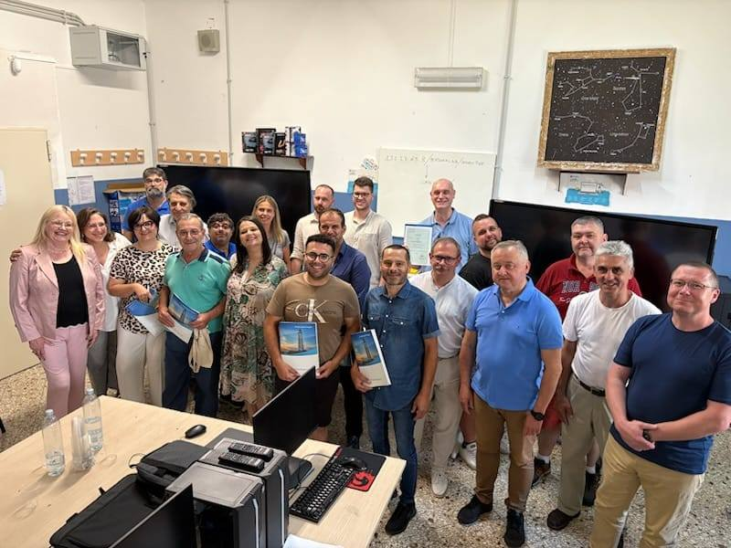
Więcej informacji na stronie projektu.

